Ubiquiti UniFi – ¿Cómo se alimentan los dispositivos UniFi

**Switch PoE y UniFi**

Uno de los desafíos con las grandes implementaciones de PoE es descubrir cómo proporcionar energía a sus puntos de acceso UniFi. Cuando tiene muchos puntos de acceso, se vuelve menos viable alimentar dispositivos con Inyectores de CA PoE. Con los conmutadores que no admiten PoE, puede agregar un dispositivo Midspan que actúe como una colección de inyectores PoE individuales al recibir ethernet desde el switch, transmitiendo solo datos y agregando energía a través de Ethernet a través de la conexión. Tal equipo ocupa más espacio en su rack, al tiempo que le cuesta mucho dinero.

Para ayudar con tales implementaciones, los Switches UniFi vienen en algunos modelos diferentes con números variables de puertos de 8, 16, 24 y 48. Estos equipos actúan como switch y proporcionan PoE a los dispositivos. Los conmutadores UniFi le brindan una mayor funcionalidad cuando se usan con APs / Secure Gateway y cuestan mucho menos que la cantidad del dispositivo midspan solo.

Matriz de compatibilidad de switch UniFi AP / UniFi.

[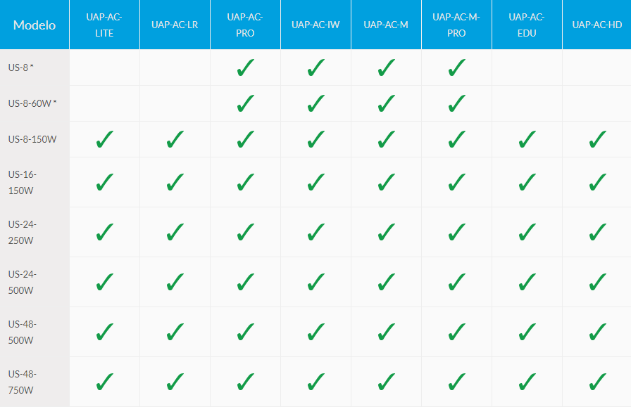](http://conocimiento.syscom.mx/wp-content/uploads/2017/11/Captura-4.png)

¿Qué método POE es compatible con los dispositivos UniFi?

Puntos de acceso UniFi: métodos de entrada PoE admitidos

[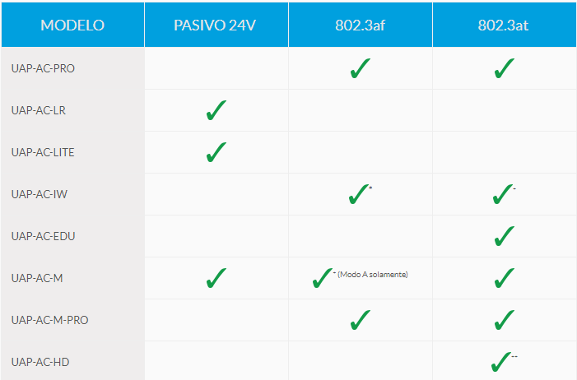](http://conocimiento.syscom.mx/wp-content/uploads/2017/11/Captura1-2.png)

Otros dispositivos UniFi: métodos de entrada PoE admitidos

[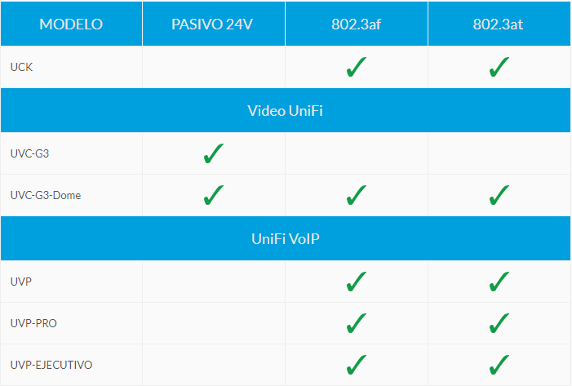](http://conocimiento.syscom.mx/wp-content/uploads/2017/11/Captura3.png)

Dispositivos heredados: métodos de entrada PoE admitidos

[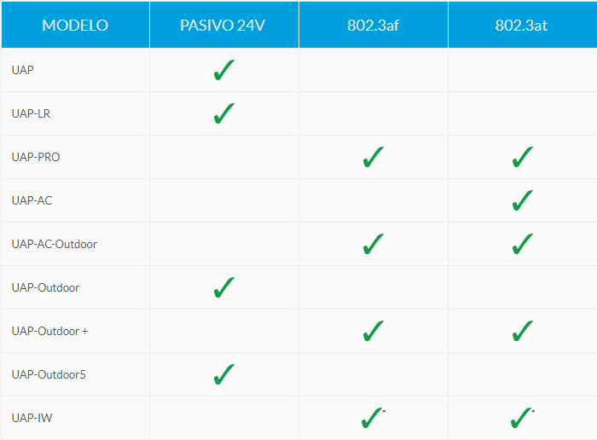](http://conocimiento.syscom.mx/wp-content/uploads/2017/11/Captura4.png)

Switch PoE UniFi: métodos de salida PoE admitidos

[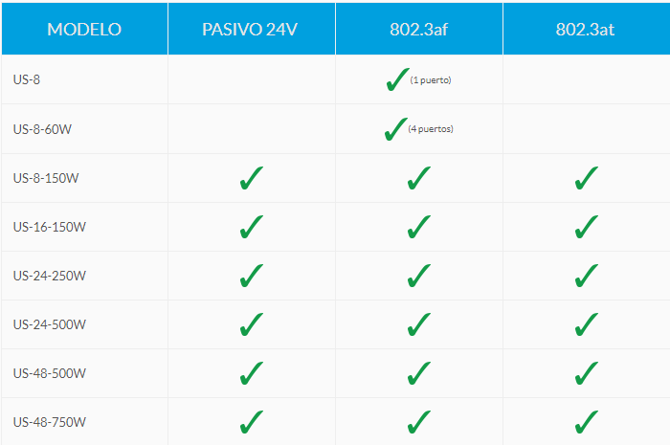](http://conocimiento.syscom.mx/wp-content/uploads/2017/11/Captura6.png)

UniFi Non-PoE Switches

US-16-XG, US-24, US-48 fueron diseñados para ser utilizados en aplicaciones donde no se requiere salida PoE, por lo tanto, no ofrecen capacidades de salida PoE.